

**Об утверждении регламентов государственных услуг в области ветеринарии**

***Утративший силу***

Постановление акимата Карагандинской области от 25 сентября 2014 года № 50/02. Зарегистрировано Департаментом юстиции Карагандинской области 26 сентября 2014 года № 2770. Утратило силу постановлением акимата Карагандинской области от 28 марта 2016 года № 18/02

      Сноска. Утратило силу постановлением акимата Карагандинской области от 28.03.2016 № 18/02 (вводится в действие по истечении десяти календарных дней после дня его первого официального опубликования).  
      Примечание РЦПИ:  
      В тексте документа сохранена пунктуация и орфография оригинала.  
      В соответствии с Законами Республики Казахстан от 23 января 2001 года "О местном государственном управлении и самоуправлении в Республике Казахстан", от 15 апреля 2013 года "О государственных услугах", постановлением Правительства Республики Казахстан от 17 июня 2014 года № 664 "Об утверждении стандартов государственных услуг в области ветеринарии" акимат Карагандинской области **ПОСТАНОВЛЯЕТ:**  
      1. Утвердить прилагаемые:  
      1) регламент государственной услуги "Выдача ветеринарной справки";  
      2) регламент государственной услуги "Выдача лицензии, переоформление, выдача дубликатов лицензии для занятия деятельностью в области ветеринарии";  
      3) регламент государственной услуги "Проведение идентификации сельскохозяйственных животных".  
      2. Признать утратившими силу:  
      1) подпункт 1) пункта 1 постановления акимата Карагандинской области от 27 июня 2013 года № 41/07 "Об утверждении регламентов государственных услуг" (зарегистрировано в Реестре государственной регистрации нормативных правовых актов под № 2379, опубликовано 20 августа 2013 года в газете "Индустриальная Караганда" № 117 (21450) и в газете "Орталық Қазақстан" № 143 (21548).  
      2) подпункт 5) пункта 1 постановления акимата Карагандинской области от 28 декабря 2012 года № 66/01 "Об утверждении регламентов электронных государственных услуг" (зарегистрировано в Реестре государственной регистрации нормативных правовых актов под № 2143, опубликовано 9 февраля 2013 года в газете "Индустриальная Караганда" № 15-16 (21348-21349) и в газете "Орталық Қазақстан" № 20-21-22 (21445).  
      3. Контроль за исполнением настоящего постановления возложить на курирующего заместителя акима области.  
      4. Настоящее постановление вводится в действие по истечении десяти календарных дней после дня его первого официального опубликования.

|  |  |
| --- | --- |
| Аким Карагандинской области | Н. Абдибеков |

|  |  |
| --- | --- |
|  | Утвержден постановлением акимата Карагандинской области от 25 сентября 2014 года № 50/02 |

**Регламент государственной услуги "Выдача ветеринарной справки"**  
**1. Общие положения**

      1. Государственная услуга "Выдача ветеринарной справки" оказывается государственными ветеринарными организациями, созданными местными исполнительными органами (далее – услугодатель).  
      Прием заявлений и выдача результатов оказания государственной услуги осуществляются канцеляриями услугодателя.  
      2. Форма оказания государственной услуги – бумажная.  
      3. Результат оказания государственной услуги – ветеринарная справка (далее – справка).

**2. Описание порядка действий структурных подразделений (сотрудников) услугодателя в процессе оказания государственной услуги**

      4. Основанием для начала процедуры (действия) по оказанию государственной услуги является подача услугополучателем (либо его представителем по доверенности) документов, указанных в пункте 9 Стандарта государственной услуги "Выдача ветеринарной справки", утвержденного постановлением Правительства Республики Казахстан от 17 июня 2014 года № 664 "Об утверждении стандартов государственных услуг в области ветеринарии" (далее – Стандарт).  
      5. Содержание каждой процедуры (действия), входящей в состав процесса оказания государственной услуги, длительность его выполнения:  
      1) специалист канцелярии услугодателя в течение 10 (десяти) минут осуществляет прием, регистрацию документов и направляет руководителю или уполномоченному лицу услугодателя. Результат – ответственный исполнитель направляет документы руководителю или уполномоченному лицу услугодателя;  
      2) руководитель или уполномоченное лицо услугодателя в течение 5 (пяти) минут рассматривает документы и определяет ответственного исполнителя услугодателя для выдачи государственной услуги. Результат – руководитель или уполномоченное лицо услугодателя рассматривает документы и определяет ответственного исполнителя услугодателя;  
      3) ответственный исполнитель услугодателя в течение дня обращения рассматривает поступившие документы, на основании представленных документов проводит ветеринарный осмотр животного, продукции и сырья животного происхождения, исходя из наличия ветеринарного паспорта и индивидуального номера животного и сведений о животных, имеющихся в базе данных по идентификации сельскохозяйственных животных или выписки из нее, при этом на момент обращения услугополучателя учитывается эпизоотическая ситуация на территории соответствующей административно-территориальной единицы, готовит справку. Результат – ответственный исполнитель услугодателя направляет на подпись руководителю или уполномоченному лицу услугодателя справку;  
      4) руководитель или уполномоченное лицо услугодателя в течение 5 (пяти) минут подписывает справку. Результат – подписанная справка;  
      5) специалист канцелярии услугодателя в течение 5 (пяти) минут выдает услугополучателю справку. Результат – специалист канцелярии услугодателя выдает услугополучателю результат оказания государственной услуги.

**3. Описание порядка взаимодействия структурных подразделений (сотрудников) услугодателя в процессе оказания государственной услуги**

      6. Перечень структурных подразделений (работников) услугодателя, которые участвуют в процессе оказания государственной услуги:  
      1) ответственный исполнитель услугодателя;  
      2) руководитель услугодателя или уполномоченное лицо услугодателя;  
      3) специалист канцелярии услугодателя.  
      7. Описание последовательности процедур (действий) между структурными подразделениями (работниками) с указанием длительности каждой процедуры (действия):  
      1) специалист канцелярии услугодателя в течение 10 (десяти) минут осуществляет прием, регистрацию документов и направляет руководителю или уполномоченному лицу услугодателя;  
      2) руководитель или уполномоченное лицо услугодателя в течение 5 (пяти) минут рассматривает документы и определяет ответственного исполнителя услугодателя для выдачи государственной услуги;  
      3) ответственный исполнитель услугодателя в течение дня обращения рассматривает поступившие документы, на основании представленных документов проводит ветеринарный осмотр животного, продукции и сырья животного происхождения, исходя из наличия ветеринарного паспорта и индивидуального номера животного и сведений о животных, имеющихся в базе данных по идентификации сельскохозяйственных животных или выписки из нее, при этом на момент обращения услугополучателя учитывается эпизоотическая ситуация на территории соответствующей административно-территориальной единицы, готовит справку;  
      4) руководитель или уполномоченное лицо услугодателя в течение 5 (пяти) минут подписывает справку;  
      5) специалист канцелярии услугодателя в течение 5 (пяти) минут выдает услугополучателю справку.  
      8. Описание последовательности процедур (действий) сопровождается блок-схемой согласно приложению 1 к настоящему Регламенту.  
      9. Подробное описание последовательности процедур (действий), взаимодействий структурных подразделений (сотрудников) услугодателя в процессе оказания государственной услуги отражается в справочнике бизнес-процессов оказания государственной услуги согласно приложению 2 к настоящему Регламенту.

**4. Описание порядка взаимодействия с центром обслуживания населения и (или) иными услугодателями, а также порядка использования информационных систем в процессе оказания государственной услуги**

      10. Настоящая государственная услуга " Выдача ветеринарной справки" через центр обслуживания населения не оказывается.

|  |  |
| --- | --- |
|  | Приложение 1 к регламенту государственной услуги "Выдача ветеринарной справки" |

**Описание последовательности процедур (действий)**

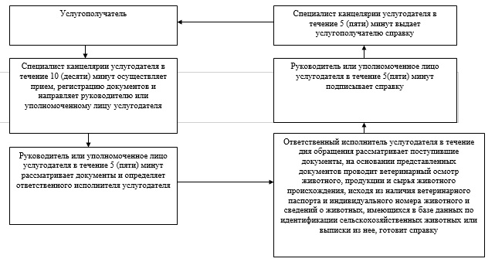

|  |  |
| --- | --- |
|  | Приложение 2 к регламенту государственной услуги "Выдача ветеринарной справки" |

**Справочник**  
**бизнес-процессов оказания государственной услуги**

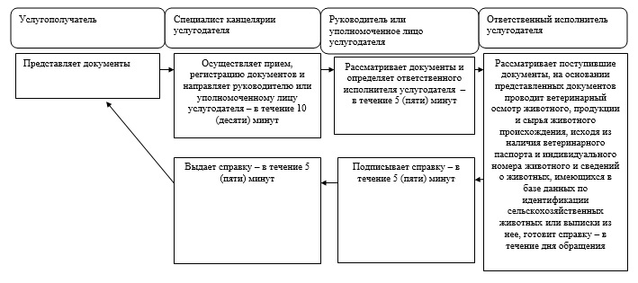

**Условные обозначения:**

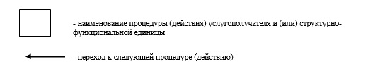

|  |  |
| --- | --- |
|  | Утвержден постановлением акимата Карагандинской области от 25 сентября 2014 года № 50/02 |

**Регламент государственной услуги**  
**"Выдача лицензии, переоформление, выдача дубликатов лицензии для занятия деятельностью в области ветеринарии"**  
**1. Общие положения**

      1. Государственная услуга "Выдача лицензии, переоформление, выдача дубликатов лицензии для занятия деятельностью в области ветеринарии" по выдаче лицензии на ветеринарно-санитарную экспертизу продуктов и сырья животного происхождения (далее – государственная услуга) оказывается местным исполнительным органом области (далее - услугодатель).  
      Прием заявлений и выдача результатов оказания государственной услуги осуществляется канцелярией услугодателя, а также посредством веб-портала "Е-лицензирование": www.elicense.kz (далее – портал).  
      2. Форма оказываемой государственной услуги – электронная (частично автоматизированная) и (или) бумажная.  
      3. Результат оказания государственной услуги – лицензия и (или) приложение к лицензии, переоформление, дубликат лицензии и (или) приложения к лицензии для занятия деятельностью в области ветеринарии либо мотивированный ответ об отказе в оказании государственной услуги (далее - мотивированный ответ об отказе), в случаях и по основаниям, предусмотренным пунктом 10 Стандарта государственной услуги "Выдача лицензии, переоформление, выдача дубликатов лицензии для занятия деятельностью в области ветеринарии", утвержденного постановлением Правительства Республики Казахстан от 17 июня 2014 года № 664 "Об утверждении стандартов государственных услуг в области ветеринарии" (далее – стандарт).

**2. Описание порядка действий структурных подразделений (сотрудников) услугодателя в процессе оказания государственной услуги**

      4. Основанием для начала процедуры (действия) по оказанию государственной услуги:  
      при обращении к услугодателю является заявление;  
      посредством портала является запрос в форме электронного документа удостоверенного ЭЦП услугополучателя.  
      5. Содержание каждой процедуры (действия), входящей в состав процесса оказания государственной услуги, длительность его выполнения:  
      1) при выдаче лицензии:  
      специалист канцелярии услугодателя в течение 30 (тридцати) минут с момента подачи услугополучателем необходимых документов указанных в пункте 9 стандарта (далее – документы) осуществляет прием и регистрацию в журнале регистрации. Результат – направляет документы на рассмотрение руководителю услугодателя;  
      руководитель услугодателя в течение 4 (четырех) часов рассматривает документы и определяет ответственного исполнителя услугодателя. Результат – направляет документы для оказания государственной услуги ответственному исполнителю услугодателя;  
      ответственный исполнитель услугодателя в течение 2 (двух) рабочих дней проверяет полноту представленных документов. В случае установления факта неполноты представленных документов, ответственный исполнитель услугодателя готовит мотивированный ответ об отказе. В случае полноты представленных документов в течение 6 (шести) рабочих дней ознакамливается с поступившими документами, готовит лицензию. Результат – передает руководителю услугодателя для подписания лицензию или мотивированный ответ об отказе;  
      руководитель услугодателя в течение 1 (одного) рабочего дня подписывает лицензию или мотивированный ответ об отказе. Результат – направляет в канцелярию подписанную лицензию или мотивированный ответ об отказе;  
      специалист канцелярии услугодателя в течение 30 (тридцати) минут выдает лицензию или мотивированный ответ об отказе услугополучателю. Результат – выдача лицензии или мотивированного ответа об отказе услугополучателю;  
      2) при переоформлении лицензии:  
      специалист канцелярии услугодателя в течение 30 (тридцати) минут с момента подачи услугополучателем документов осуществляет прием и регистрацию в журнале регистрации. Результат – направляет документы на рассмотрение руководителю услугодателя  
      руководитель услугодателя в течение 1 (одного) рабочего дня рассматривает документы и определяет ответственного исполнителя услугодателя. Результат – направляет документы ответственному исполнителю услугодателя;  
      ответственный исполнитель услугодателя в течение 5 (пяти) рабочих дней рассматривает поступившие документы и переоформляет лицензию или готовит мотивированный ответ об отказе. Результат – передает руководителю услугодателя для подписания переоформленную лицензию или мотивированный ответ об отказе;  
      руководитель услугодателя в течение 1 (одного) рабочего дня подписывает переоформленную лицензию или мотивированный ответ об отказе. Результат – направляет в канцелярию переоформленную лицензию или мотивированный ответ об отказе;  
      специалист канцелярии услугодателя в течение 30 (тридцати) минут выдает переоформленную лицензию или мотивированный ответ об отказе услугополучателю. Результат – выдача переоформленной лицензии или мотивированный ответ об отказе услугополучателю;  
      3) при выдаче дубликата лицензии:  
      специалист канцелярии услугодателя в течение 30 (тридцати) минут с момента подачи услугополучателем документов осуществляет прием и их регистрацию в журнале регистрации. Результат – направляет документы на рассмотрение руководителю услугодателя;  
      руководитель услугодателя в течение 4 (четырех) часов рассматривает документы и определяет ответственного исполнителя услугодателя. Результат – направляет документы для оказания государственной услуги ответственному исполнителю услугодателя;  
      ответственный исполнитель услугодателя в течение 1 (одного) рабочего дня рассматривает поступившие документы и готовит дубликат лицензии или мотивированный ответ об отказе. Результат – передает руководителю услугодателя для подписания дубликат лицензии или мотивированный ответ об отказе;  
      руководитель услугодателя в течение 4 (четырех) часов подписывает дубликат лицензии или мотивированный ответ об отказе. Результат – направляет в канцелярию подписанный дубликат лицензии или мотивированный ответ об отказе;  
      специалист канцелярии услугодателя в течение 30 (тридцати) минут выдает дубликат лицензии или мотивированный ответ об отказе услугополучателю. Результат – выдает дубликат лицензии или мотивированный ответ об отказе услугополучателю.  
      Сноска. Пункт 5 с изменениями, внесенными постановлением акимата Карагандинской области от 13.04.2015 № 16/08 (вводится в действие по истечении десяти календарных дней после дня его первого официального опубликования).

**3. Описание порядка взаимодействия структурных подразделений (сотрудников) услугодателя в процессе оказания государственной услуги**

      6. Перечень структурных подразделений (сотрудников) услугодателя, которые участвуют в процессе оказания государственной услуги:  
      1) специалист канцелярии услугодателя;  
      2) руководитель услугодателя;  
      3) ответственный исполнитель услугодателя.  
      7. Описание последовательности процедур (действий) между структурными подразделениями (работниками) с указанием длительности каждой процедуры (действия):  
      1) при выдаче лицензии:  
      специалист канцелярии услугодателя в течение 30 (тридцати) минут с момента подачи услугополучателем документов осуществляет прием и регистрацию в журнале регистрации;  
      руководитель услугодателя в течение 4 (четырех) часов рассматривает документы и определяет ответственного исполнителя услугодателя;  
      ответственный исполнитель услугодателя в течение 2 (двух) рабочих дней проверяет полноту представленных документов. В случае установления факта неполноты представленных документов, ответственный исполнитель услугодателя готовит мотивированный ответ об отказе. В случае полноты представленных документов в течение 6 (шести) рабочих дней ознакамливается с поступившими документами, готовит лицензию;  
      руководитель услугодателя в течение 1 (одного) рабочего дня подписывает лицензию или мотивированный ответ об отказе;  
      специалист канцелярии услугодателя в течение 30 (тридцати) минут выдает лицензию или мотивированный ответ об отказе услугополучателю;   
      2) при переоформлении лицензии:  
      специалист канцелярии услугодателя в течение 30 (тридцати) минут с момента подачи услугополучателем документов осуществляет прием и регистрацию в журнале регистрации;  
      руководитель услугодателя в течение 1 (одного) рабочего дня рассматривает документы и определяет ответственного исполнителя услугодателя;  
      ответственный исполнитель услугодателя в течение 5 (пяти) рабочих дней рассматривает поступившие документы и переоформляет лицензию или готовит мотивированный ответ об отказе;  
      руководитель услугодателя в течение 1 (одного) рабочего дня подписывает переоформленную лицензию или мотивированный ответ об отказе;  
      специалист канцелярии услугодателя в течение 30 (тридцати) минут выдает переоформленную лицензию или мотивированный ответ об отказе услугополучателю;  
      3) при выдаче дубликата лицензии:  
      специалист канцелярии услугодателя в течение 30 (тридцати) минут с момента подачи услугополучателем документов осуществляет прием и их регистрацию в журнале регистрации;  
      руководитель услугодателя в течение 4 (четырех) часов рассматривает документы и определяет ответственного исполнителя услугодателя;  
      ответственный исполнитель услугодателя в течение 1 (одного) рабочего дня рассматривает поступившие документы и готовит дубликат лицензии или мотивированный ответ об отказе;  
      руководитель услугодателя в течение 4 (четырех) часов подписывает дубликат лицензии или мотивированный ответ об отказе;  
      специалист канцелярии услугодателя в течение 30 (тридцати) минут выдает дубликат лицензии или мотивированный ответ об отказе услугополучателю.  
      Сноска. Пункт 7 с изменениями, внесенными постановлением акимата Карагандинской области от 13.04.2015 № 16/08 (вводится в действие по истечении десяти календарных дней после дня его первого официального опубликования).  
      8. Описание последовательности процедур (действий) сопровождается блок-схемами согласно приложению 1, 2, 3 к настоящему Регламенту.

**4. Описание порядка взаимодействия с центром обслуживания населения и (или) иными услугодателями, а также порядка использования информационных систем в процессе оказания государственной услуги**

      9. Описание порядка обращения и последовательности процедур (действий) услугополучателя при оказании государственной услуги через ПЭП:  
      1) услугополучатель осуществляет регистрацию на ПЭП с помощью своего регистрационного свидетельства ЭЦП, которое хранится в интернет-браузере компьютера услугополучателя (осуществляется для незарегистрированных услугополучателей на ПЭП);  
      2) процесс 1 – прикрепление в интернет-браузер компьютера услугополучателя регистрационного свидетельства ЭЦП, процесс ввода услугополучателем пароля (процесс авторизации) на ПЭП для получения государственной услуги;  
      3) условие 1 – проверка на ПЭП подлинности данных о зарегистрированном услугополучателе с помощью индивидуального идентификационного номера (далее – ИИН) и бизнес-идентификационного номера (далее – БИН), а также пароля;  
      4) процесс 2 – формирование ПЭП сообщения об отказе в авторизации в связи с имеющимися нарушениями в данных услугополучателя;  
      5) процесс 3 – выбор услугополучателем услуги, указанной в настоящем Регламенте, вывод на экран формы запроса для оказания услуги и заполнение услугополучателем формы (ввод данных) с учетом ее структуры и форматных требований, прикреплением к форме запроса необходимых документов в электронном виде;  
      6) процесс 4 – оплата услуги на на платежном шлюзе "электронного правительства" (далее – ПШЭП), а затем эта информация поступает в веб–портал "Е-лицензирование" (далее – ИС ГБД "Е-лицензирование");  
      7) условие 2 – проверка в ИС ГБД "Е-лицензирование" факта оплаты за оказание услуги;  
      8) процесс 5 – формирование сообщения об отказе в запрашиваемой услуге, в связи с отсутствием оплаты за оказание услуги в ИС ГБД "Е-лицензирование";  
      9) процесс 6 - выбор услугополучателем регистрационного свидетельства ЭЦП для удостоверения (подписания) запроса;  
      10) условие 3 – проверка на ПЭП срока действия регистрационного свидетельства ЭЦП и отсутствия в списке отозванных (аннулированных) регистрационных свидетельств, а также соответствия идентификационных данных между ИИН/БИН указанным в запросе, и ИИН/БИН указанным в регистрационном свидетельстве ЭЦП;  
      11) процесс 7 – формирование сообщения об отказе в запрашиваемой услуге в связи с не подтверждением подлинности ЭЦП услугополучателя;  
      12) процесс 8 – удостоверение (подписание) посредством ЭЦП услугополучателя заполненной формы (введенных данных) запроса на оказание услуги;  
      13) процесс 9 – регистрация электронного документа (запроса услугополучателя) в ИС ГБД "Е-лицензирование" и обработка запроса в ИС ГБД "Е-лицензирование";  
      14) условие 4 – проверка услугодателем соответствия услугополучателя квалификационным требованиям и основаниям для выдачи лицензии;  
      15) процесс 10 – формирование сообщения об отказе в запрашиваемой услуге в связи с имеющимися нарушениями в данных услугополучателя в ИС ГБД "Е-лицензирование";  
      16) процесс 11 – получение услугополучателем результата услуги (электронная лицензия), сформированной ПЭП. Электронный документ формируется с использованием ЭЦП услугодателя.  
      Сноска. Пункт 9 с изменениями, внесенными постановлением акимата Карагандинской области от 13.04.2015 № 16/08 (вводится в действие по истечении десяти календарных дней после дня его первого официального опубликования).  
      10. Описание порядка обращения и последовательности процедур (действий) при оказании государственной услуги через услугодателя.  
      1) процесс 1 – ввод сотрудником услугодателя логина и пароля (процесс авторизации) в ИС ГБД "Е-лицензирование" для оказания государственной услуги;  
      2) условие 1 – проверка в ИС ГБД "Е-лицензирование" подлинности данных о зарегистрированном сотруднике услугодателя через логин и пароль;  
      3) процесс 2 – формирование ИС ГБД "Е-лицензирование" сообщения об отказе в авторизации в связи с имеющимися нарушениями в данных сотрудника услугодателя;  
      4) процесс 3 – выбор сотрудником услугодателя услуги, указанной в настоящем Регламенте, вывод на экран формы запроса для оказания услуги и ввод сотрудником услугодателя данных услугополучателя;  
      5) процесс 4 – направление запроса через шлюз "электронного правительства" (далее – ШЭП) в государственную базу данных "Юридические лица", государственную базу данных "Физические лица" (далее – ГБД ЮЛ/ГБД ФЛ) о данных услугополучателя;  
      6) условие 2 – проверка наличия данных услугополучателя в ГБД ЮЛ/ГБД ФЛ;  
      7) процесс 5 – формирование сообщения о невозможности получения данных в связи с отсутствием данных услугополучателя в ГБД ЮЛ/ГБД ФЛ;  
      8) процесс 6 – заполнение формы запроса в части отметки о наличии документов в бумажной форме и сканирование сотрудником услугодателя необходимых документов, предоставленных услугополучателем, и прикрепление их к форме запроса;  
      9) процесс 7 – регистрация запроса в ИС ГБД "Е-лицензирование" и обработка услуги в ИС ГБД "Е-лицензирование";  
      10) условие 3 – проверка услугодателем соответствия услугополучателя квалификационным требованиям и основаниям для выдачи лицензии;  
      11) процесс 8 – формирование сообщения об отказе в запрашиваемой услуге в связи с имеющимися нарушениями в данных услугополучателя в ИС ГБД"Е-лицензирование";  
      12) процесс 9 – получение услугополучателем результата услуги (электронная лицензия) сформированной ИС ГБД "Е-лицензирование". Электронный документ формируется с использованием ЭЦП услугодателя.  
      11. Подробное описание порядка использования информационных систем в процессе оказания государственной услуги через ПЭП и через услугодателя представляется в приложении 4 к настоящему Регламенту.  
      12. Подробное описание последовательности процедур (действий), взаимодействий структурных подразделений (работников) услугодателя в процессе оказания государственной услуги отражается в справочнике бизнес-процессов оказания государственной услуги согласно приложению 5 к настоящему Регламенту.

|  |  |
| --- | --- |
|  | Приложение 1 к регламенту государственной услуги "Выдача лицензии, переоформление, выдача дубликатов лицензии для занятия деятельностью в области ветеринарии" |

**Описание последовательности процедур (действий), с указанием длительности каждой процедуры (действия) при выдаче лицензии**

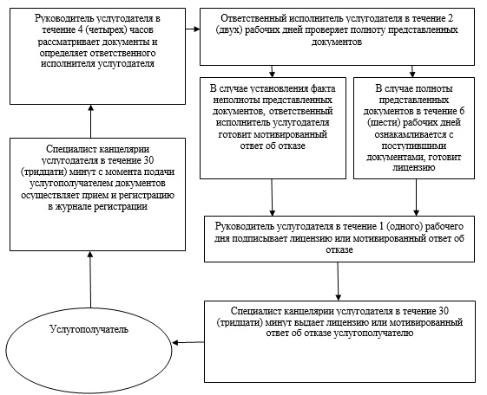

|  |  |
| --- | --- |
|  | Приложение 2 к регламенту государственной услуги "Выдача лицензии, переоформление, выдача дубликатов лицензии для занятия деятельностью в области ветеринарии" |

**Описание последовательности процедур (действий), с указанием длительности каждой процедуры (действия) при переоформлении лицензии**

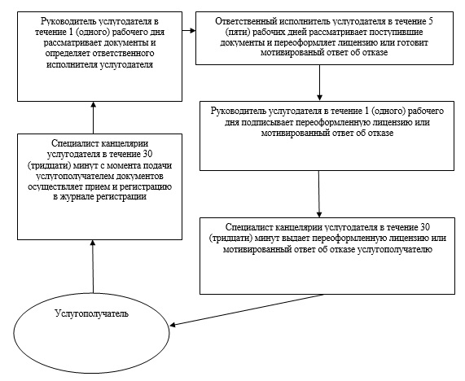

|  |  |
| --- | --- |
|  | Приложение 3 к регламенту государственной услуги "Выдача лицензии, переоформление, выдача дубликатов лицензии для занятия деятельностью в области ветеринарии" |

**Описание последовательности процедур (действий), с указанием длительности каждой процедуры (действия) при выдаче дубликата лицензии**

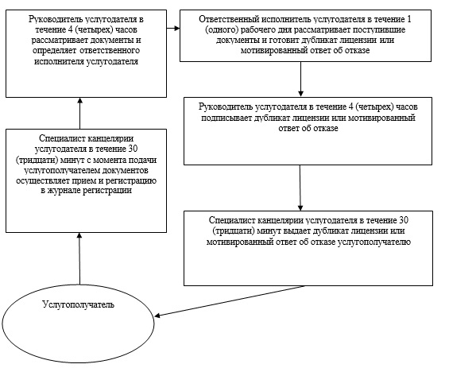

|  |  |
| --- | --- |
|  | Приложение 4 к регламенту государственной услуги "Выдача лицензии, переоформление, выдача дубликатов лицензии для занятия деятельностью в области ветеринарии" |

**Порядок использования информационных систем в процессе оказания государственной услуги через ПЭП**

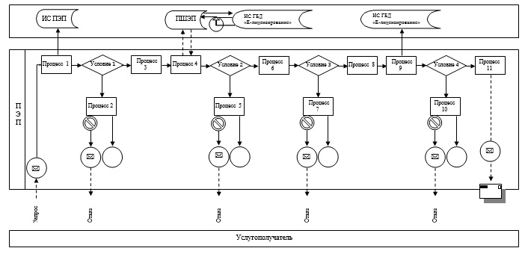

**Порядок использования информационных систем в процессе оказания государственной услуги через услугодателя**

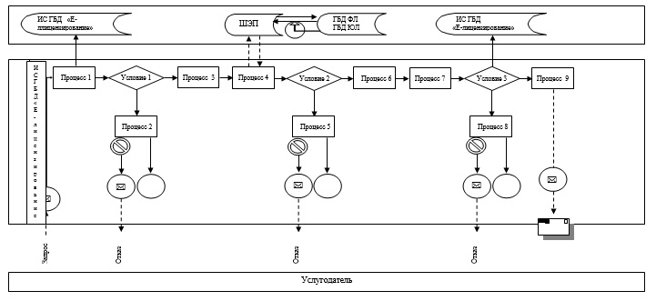

**Условные обозначения:**

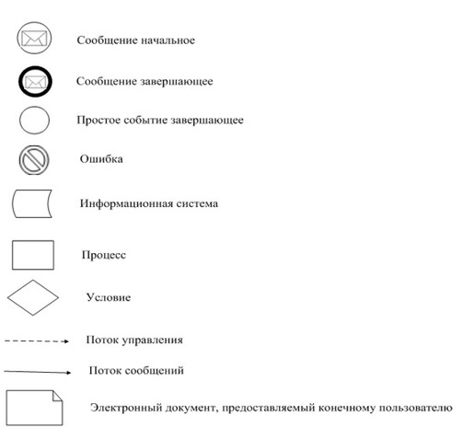

|  |  |
| --- | --- |
|  | Приложение 5 к регламенту государственной услуги "Выдача лицензии, переоформление, выдача дубликатов лицензии для занятия деятельностью в области ветеринарии" |

**Справочник**  
**бизнес-процессов оказания государственной услуги**

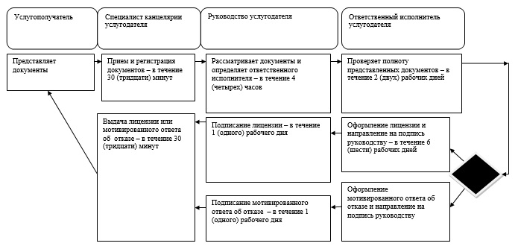

**Условные обозначения:**

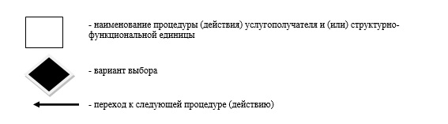

|  |  |
| --- | --- |
|  | Утвержден постановлением акимата Карагандинской области от 25 сентября 2014 года № 50/02 |

**Регламент государственной услуги**  
**"Проведение идентификации сельскохозяйственных животных"**  
**1. Общие положения**

      1. Государственная услуга "Проведение идентификации сельскохозяйственных животных" (далее - государственная услуга) оказывается местными исполнительными органами совместно с государственными ветеринарными организациями, созданными местными исполнительными органами (далее – услугодатель).  
      Прием заявлений и выдача результатов оказания государственной услуги осуществляются канцеляриями услугодателя.  
      2. Форма оказания государственной услуги - бумажная.  
      3. Результат оказания государственной услуги - присвоение индивидуального номера животным одним из следующих способов (биркование, таврение, чипирование) и выдача ветеринарного паспорта.

**2. Описание порядка действий структурных подразделений (сотрудников) услугодателя в процессе оказания государственной услуги**

      4. Основанием для начала процедуры (действия) по оказанию государственной услуги является подача услугополучателем (либо его представителем по доверенности) документов, указанных в пункте 9 Стандарта государственной услуги "Проведение идентификации сельскохозяйственных животных", утвержденного постановлением Правительства Республики Казахстан от 17 июня 2014 года № 664 "Об утверждении стандартов государственных услуг в области ветеринарии" (далее – Стандарт).  
      5. Содержание каждой процедуры (действия), входящей в состав процесса оказания государственной услуги, длительность его выполнения:  
      1) специалист канцелярии услугодателя в течение 10 (десяти) минут осуществляет прием и регистрацию документов, направляет руководителю услугодателя. Результат – отметка на копии заявления о регистрации в канцелярии услугодателя с указанием даты и времени приема пакета документов;  
      2) руководитель услугодателя в течение 5 (пяти) минут рассматривает документы и определяет ответственного исполнителя услугодателя для выдачи государственной услуги. Результат – руководитель услугодателя рассматривает документы и определяет ответственного исполнителя услугодателя;  
      3) ответственный исполнитель услугодателя рассматривает поступившие документы, проводит идентификацию животных в сроки, указанные в плане мероприятий по проведению идентификации сельскохозяйственных животных, утвержденным местным исполнительным органом области, оформляет ветеринарный паспорт. При утере или повреждении (невозможно определить индивидуальный номер) одной из бирок у крупного животного услугодатель осуществляет заказ дубликата бирки и его выдачу в течение 3 (трех) рабочих дней со дня поступления дубликата бирки. Результат – ответственный исполнитель услугодателя направляет на подпись руководителю услугодателя ветеринарный паспорт;  
      4) руководитель услугодателя в течение 5 (пяти) минут подписывает ветеринарный паспорт. Результат – руководитель услугодателя направляет ответственному исполнителю услугодателя подписанный ветеринарный паспорт;  
      5) специалист канцелярии услугодателя в течение 5 (пяти) минут выдает услугополучателю подписанный ветеринарный паспорт. Результат – ответственный исполнитель услугодателя выдает услугополучателю ветеринарный паспорт.

**3. Описание порядка взаимодействия структурных подразделений (сотрудников) услугодателя в процессе оказания государственной услуги**

      6. Перечень структурных подразделений (работников) услугодателя, которые участвуют в процессе оказания государственной услуги:  
      1) специалист канцелярии услугодателя;  
      2. руководитель услугодателя;  
      3. ответственный исполнитель услугодателя.  
      7. Описание последовательности процедур (действий) между структурными подразделениями (работниками) с указанием длительности каждой процедуры (действия):  
      1) специалист канцелярии услугодателя в течение 10 (десяти) минут осуществляет прием и регистрацию документов, направляет руководителю услугодателя;  
      2) руководитель услугодателя в течение 5 (пяти) минут рассматривает документы и определяет ответственного исполнителя услугодателя для выдачи государственной услуги;  
      3) ответственный исполнитель услугодателя рассматривает поступившие документы, проводит идентификацию животных в сроки, указанные в плане мероприятий по проведению идентификации сельскохозяйственных животных, утвержденным местным исполнительным органом области, оформляет ветеринарный паспорт. При утере или повреждении (невозможно определить индивидуальный номер) одной из бирок у крупного животного услугодатель осуществляет заказ дубликата бирки и его выдачу в течение 3 (трех) рабочих дней со дня поступления дубликата бирки;  
      4) руководитель услугодателя в течение 5 (пяти) минут подписывает ветеринарный паспорт;  
      5) специалист канцелярии услугодателя в течение 5 (пяти) минут выдает услугополучателю подписанный ветеринарный паспорт.  
      8. Описание последовательности процедур (действий) сопровождается блок-схемой согласно приложению 1 к настоящему Регламенту.  
      9. Подробное описание последовательности процедур (действий), взаимодействий структурных подразделений (сотрудников) услугодателя в процессе оказания государственной услуги отражается в справочнике бизнес-процессов оказания государственной услуги согласно приложению 2 к настоящему Регламенту.

**4. Описание порядка взаимодействия с центром обслуживания населения и (или) иными услугодателями, а также порядка использования информационных систем в процессе оказания государственной услуги**

      10. Настоящая государственная услуга "Проведение идентификации сельскохозяйственных животных" через центр обслуживания населения не оказывается.

|  |  |
| --- | --- |
|  | Приложение 1 к регламенту государственной услуги "Проведение идентификации сельскохозяйственных животных" |

**Описание последовательности процедур (действий)**

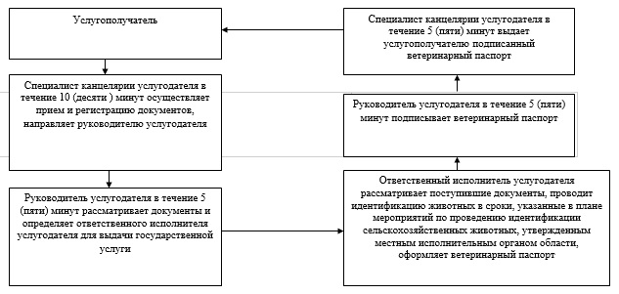

|  |  |
| --- | --- |
|  | Приложение 2 к регламенту государственной услуги "Проведение идентификации сельскохозяйственных животных" |

**Справочник**  
**бизнес-процессов оказания государственной услуги**

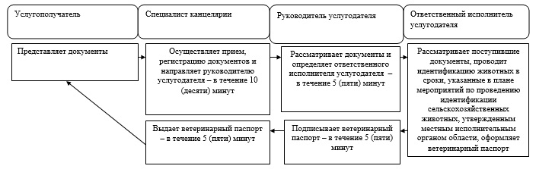

**Условные обозначения:**



© 2012. РГП на ПХВ «Институт законодательства и правовой информации Республики Казахстан» Министерства юстиции Республики Казахстан